Cambé, 13 de agosto de 2018.

Requerimento nº. 025/2018.

Exmo. Sr. Presidente da Câmara Municipal de Cambé, do Estado do Paraná.

O Vereador que subscreve, usando das atribuições que lhe são conferidas pelo Regimento Interno desta Casa, requer o encaminhamento de expediente ao Senhor Prefeito Municipal, fazendo as seguintes reivindicações:

- Estudo para instalação de semáforo no viaduto da Marginal da Rodovia PR-445, nas Ruas Marechal Eurico Gaspar Dutra e Rua Presidente Nilo Peçanha no Jardim Silvino.
- Animais nas via públicas e nos terrenos baldios novo Bandeirantes
- Acumulo de resto de construção nas calçadas,na rua Mar Adriatico no jardim Ecoville.
- Reforma dos vestiários e conservação do Campo de Futebol do Jardim Silvino.
À Policia Militar:
- Mais policiamento no Centro Esportivo do Castelo Branco.

Certo de ser atendido e na esperança de juntos podermos contribuir para o bem da nossa cidade, desde já agradeço.
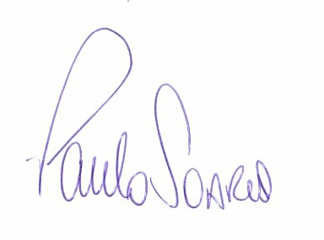
Vereador

